*Развивающие игры*

*для детей от года до трех лет*

**Спрячь мышку от кошки**  
Нарисуйте в центре листа карандашом или фломастером мышку. Покажите малышу.  
  
- Расскажите малышу короткую сказку.  
  
- Жила была мышка. Любила эта мышка сыр. А чтобы до сыра добраться, нужно было каждый раз мимо кошки пробегать. Уж очень мышка боялась кошку. А кошка только и ждала, когда же мышка за сыром пойдёт. Вот наша мышка и собралась за сыром, а кошка притаилась и ждёт. Мышка тихо-тихо крадётся, да кошку не проведёшь! Ой, вот сейчас догонит мышку кошка! Куда нашей мышке деваться?  
  
- Давай поможем мышке, спрячем её.  
  
- Дайте малышу карандаш или фломастер такого же цвета, как и мышка, предложите закрасить всю мышку (заштриховать). Но сначала покажите, как это делается.  
  
- Когда мышка будет полностью заштрихована, скажите малышу, что он молодец, спас мышку от кошки.  
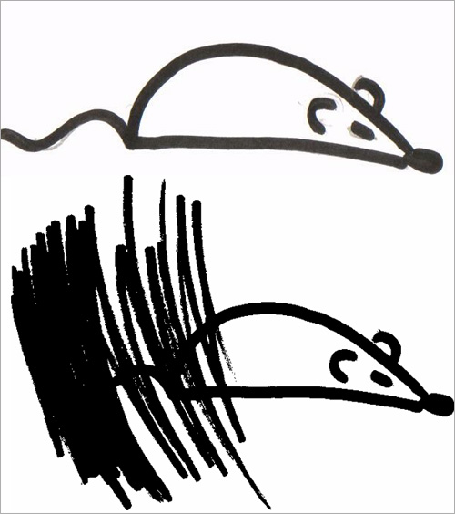  
  
**Разговариваем по телефону**  
Разговоры по телефону, когда малыш не может видеть собеседника и наоборот, сами по себе способствуют развитию активной устной речи, потому что ребенок не может ничего показать собеседнику жестами.  
  
Но, как правило, разговор по телефону малыша с бабушкой или папой сводится к слушанию того, что говорит взрослый.  
  
Чтобы этого не случалось, чтобы такие разговоры были не только интересны малышу, но и приносили пользу, заранее договоритесь с бабушкой, как лучше строить разговор с ребенком. Какие слова он хорошо выговаривает, какие вопросы хорошо понимает.  
  
Пусть бабушка задает вопросы, на которые малыш сможет ответить. Поначалу, хотя бы, словами "да" и "нет", постепенно вводя более сложные вопросы.  
  
Пусть разговор по телефону с бабушкой станет каждодневным ритуалом.  
  
  
**Что бывает? Какое бывает?**  
  
Начните игру словами:  
  
"Мягким может быть хлеб, а еще подушка, а еще мягким может быть…" и подождите, пока ребенок придумает свой вариант (хотя бы один). Если малыш не продолжает вашу фразу, закончите ее сами и предложите аналогичную - с еще одним признаком: любым другим или противоположным по значению, если это возможно (в данном случае: твердым бывает…)..  
  
Или наоборот:  
  
"Мячик может быть большим или маленьким, красным, зеленым или желтым, резиновым или пластмассовым. А еще… " и так далее о других предметах или живых существах.  
  
"А может мячик быть одновременно желтым и зеленым? А одновременно мягким и жестким? Или одновременно большим и маленьким?"  
  
  
Или так:  
 **Что бывает**

круглое?  
  
Что бывает острое?  
  
Что бывает жидкое?  
  
Что бывает длинное?  
  
Что бывает пушистое?  
  
Что бывает твердое?  
  
Что бывает квадратное?  
  
Что бывает ароматное?  
  
Что бывает синее? И так далее…  
  
  
Играть в подобные словесные игры можно по дороге в детский сад или на площадку, сидя в машине или в очереди к врачу. Отводить специальное время для них не стоит.  
  
Предложите ребенку задавать вам подобные задания. А вы время от времени допускайте ошибки, чтобы понять, насколько внимателен малыш или насколько хорошо он понимает суть игры и свойства предметов.  
  
 **Нитки для шариков**  
  
Надуйте шарик и, не завязывая ниткой, дайте малышу. Как только малыш возьмёт шарик, он тут же сдуется.  
  
- Объясните ребёнку, что для того чтобы шарик не сдувался, нужно его завязать ниткой.  
  
- Надуйте ещё раз шарик и завяжите его ниткой.  
  
- Покажите, заранее нарисованные на листе разноцветные шары без ниточек.  
  
- Предложите малышу дорисовать ниточки к шарикам. Но сначала покажите, как это делать. Карандаш приставить к «хвостику» шарика и вести вниз. Затем возьмите руку малыша и вместе с ним нарисуйте ещё одну ниточку к шарику.  
  
- Теперь предложите малышу самому попробовать нарисовать ниточки. И не забудьте похвалить ребёнка за старание и усидчивость.  
  
- А теперь поиграйте с малышом воздушным шариком. Можно подбивать шарик вверх, можно подбивая, перебрасывать друг другу.  
  
  
**Лепка «Гусеница на листочке».**Для работы понадобится 1/2 листа картона зелёного цвета, пластилин или солёное тесто, доска для работы с пластилином или плотная салфетка(под горячее), ножницы.  
  
  
- Из картона вырежьте лист дерева любой формы.  
  
- Из пластилина или солёного теста вместе с малышом катайте небольшие шарики (способы: кусочек пластилина раскатываем одной ладошкой по столу или кусочек пластилина находится между двумя ладошками и круговыми движениями раскатываем колобок). Шарики, примерно одного размера, кладём на листочек рядом друг с другом -получается гусеница на листочке.  
  
  
Это хорошее упражнение для того, чтобы научить ребёнка раскатывать «колобки».  
  
  
**Разложим по порядку**  
Возьмите неглубокую миску и высыпьте в нее бусинки двух цветов, примерно по 5-7 штук. Справа от мисочки поставьте два блюдца. Предложите малышу сложить в одно блюдце бусинки одного цвета, во второе - другого цвета. Покажите малышу, как надо перекладывать бусинки: по одной, беря тремя пальцами. Если какие-то из них упадут на пол, то поднимать их следует совочком. Работу обязательно надо довести до конца, так как этот навык очень важен.  
  
  
**Была лужа - и нет ее**  
Это упражнение имеет большое воспитательное значение: ребенок, пролив что-либо, сможет убрать за собой. Сначала научите малыша переносить губкой воду из одной тарелки в другую.  
  
  
Поставьте на поднос две тарелки: одну с водой, другую пустую. Покажите, как пользоваться губкой, набирая ею воду в одной тарелке и отжимая ее над другой. Обратите внимание ребенка на то, что вода с губки не должна капать на поднос. Затем пролейте немного воды на поднос и покажите, как вытереть лужу, собрав ее губкой.  
  
  
**Сюжетно - ролевая игра «Магазин игрушек»**  
Игра развивает функции сравнения и обобщения в мышлении детей, развивает речь, воображение, учит общению.  
  
  
Для игры вам понадобится: несколько игрушек (кукла, мишка, машинка и т.д.) и несколько картинок с изображением знакомых предметов.  
  
  
Взрослый предлагает ребёнку пойти в магазин за покупками. Магазин можно оформить в другой комнате ( расставить на «витрине» «товар»). Роль продавца играет сначала взрослый, а покупателя кукла. Малышу предлагается сначала понаблюдать за происходящим. Кукла, к примеру, «выбирает» машину. Рассмотрите, что купила кукла. Опишите игрушку.  
  
Затем взрослый предлагает «товар» называет все игрушки и картинки.  
  
- «Теперь ты назови, что хочешь купить»- предлагает взрослый. Пусть ребёнок сделает несколько покупок, и обязательно обсудите каждую покупку.  
  
- В следующий раз роль продавца можно предложить ребёнку. Вы называете «товар», а малыш приносит вам его.